「教育部教學實踐研究計畫」說明會暨工作坊實施計畫
- 緣起
為提升教師教學品質，落實學生培育目標，教育部規劃推動教學實踐研究計畫，希能支持教師導入以研究為基礎的教學。為說明本計畫，特與研發處合作辦理一場說明會來針對計畫申請規定說明。另辦理一場工作坊來探討計畫撰寫方向並與教師進行交流對談。
- 對象:本校教師200人
（報名後請教師務必本人準時出席研討會，超過開幕時間20分鐘恕不給予簽到。為了對演講者表示尊重，及避免違反學術倫理行為，請全程參加並於會後簽退，未完成簽退者，本次研習將無法納入教師成長時數。）
- 活動場次
（一）「等值」的升等管道與教育現場的「研究」計畫：多元升等與教學實踐研究計畫說明會:
- 時間:107年1月3日（三） 14:00-16:00
- 地點:工學大樓六樓第二會議廳
- 主講人:通識中心特聘教授曾華璧老師
- 說明:若老師們有相關問題可事前提交問題，便利會議安排回復。問題請1/2中午前mail至yychen@mail.cgu.edu.tw
（二）推動教師申請「教育部教學實踐研究計畫」工作坊
- 時間:107年1月5日（五） 10:00-12:00
- 地點:工學大樓六樓第一會議廳
- 主講人:通識中心特聘教授曾華璧老師
- 說明:本工作坊針對預計提出教育部新推動的研究計畫案，進行研究主題的設定、申請注意事項等議題之交流。附北中南三場徵件說明會網址https://tpr.moe.edu.tw/newsDetail/4b1141f25f29b1fd015f350b96990010，裡面有錄影資料，建議教師們可以先觀看主管單位曾科長的解說、黃俊儒教授與甄曉蘭教授的錄影。除了主管單位的說明，另推薦中部場的黃俊儒教授場次。
- 報名截止日期：107年1月2日（當天接受現場報名歡迎踴躍參加）
聯絡人：陳育英小姐 電話：03-2118800分機3189
E-mail：yychen@mail.cgu.edu.tw
- 報名方式：
網路報名，請登入校務資訊系統後，點選右側的「提升教學品質 研習報名系統」。
※如下圖右邊藍色圈圈
※校務資訊系統->帳號密碼登入->如下圖
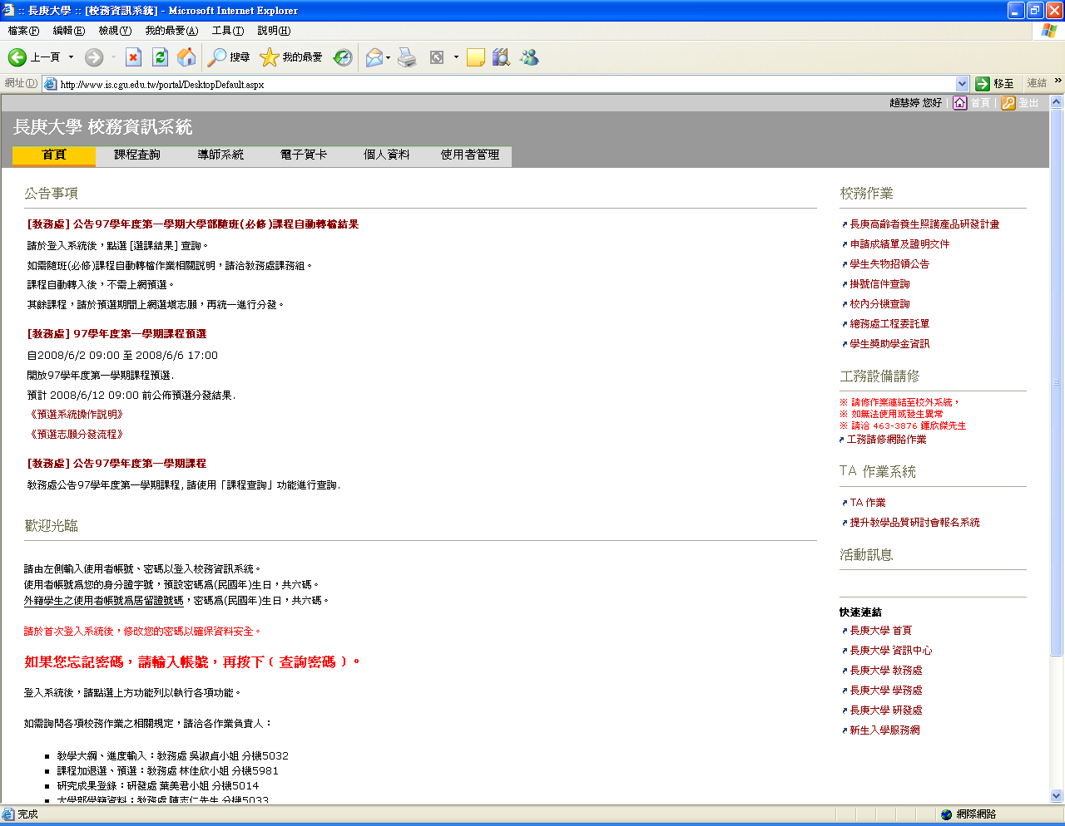

      - 輸入帳號及密碼:教師登入校務資訊之帳號及密碼。
      - 進入研討會報名:查看所有研討會明細，並可下載研討會計畫書。
      - 開始報名:輸入教師姓名，報名系統會帶出基本資料，請輸入電話、手機、e-mail、午餐選擇（葷、素）、場次選擇。
      - 報名資料查詢:進入報名查詢/取消，可以查詢所有已報名的研討會場次。
      - 報名取消註記:進入報名查詢/取消，可做取消報名的動作，如要取消報名，按下取消報名鍵即可。
      - 查詢該年度教師出席研討會明細資料（有出席的才會有紀錄）:進入年度資料查詢，輸入年份，按下查詢鍵，即可查詢該年度出席之研討會場次明細。

